**Слизень Иосиф (Slizień Joseph)**

13 июня 1811 г – крестный отец Регины, дочери шляхтичей Игнатия и Магдалены Новицких со двора Мстиж (НИАБ 937-4-32, лист 23об, №12/1811-р).

30 октября 1812 г – крестный отец шляхтянки Нимфы Плациды, дочери шляхтичей Игнатия и Магдалены Новицких со двора Мстиж (НИАБ 937-4-32, лист 25об, №27/1812-р).

**НИАБ 937-4-32:** Лист 23об. **Метрическая запись №12/1811-р.**

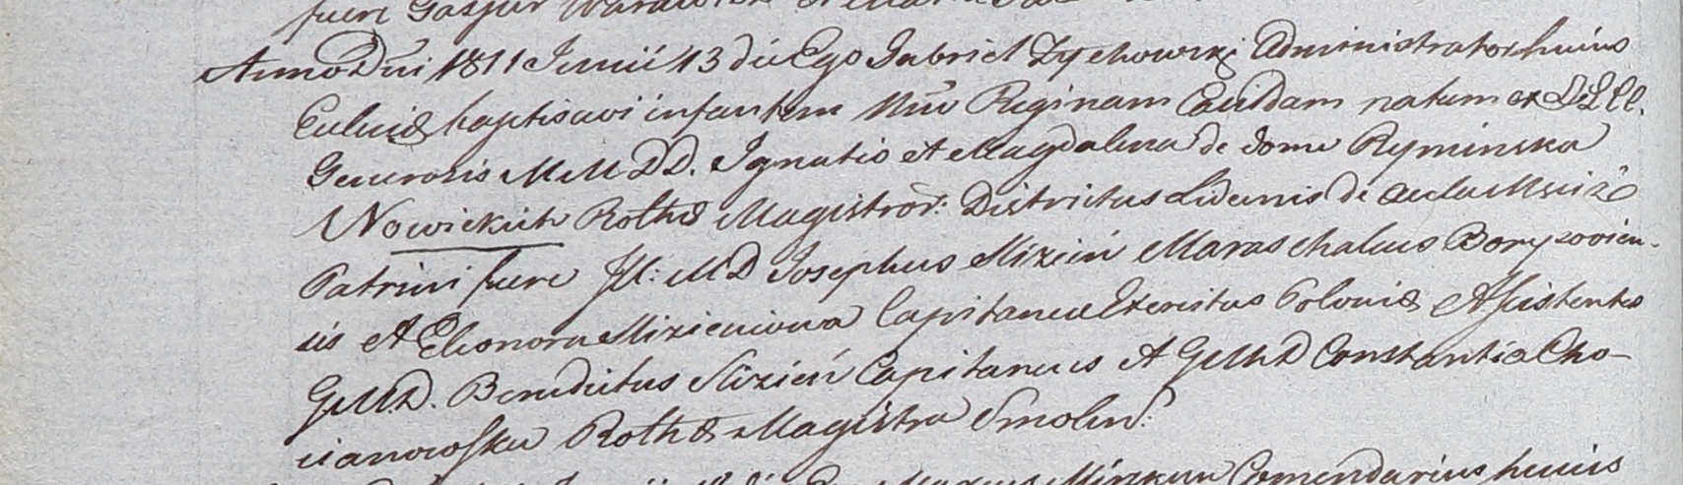

Дедиловичский костел Наисвятейшего Сердца Иисуса. 13 июня 1811 года. Метрическая запись о крещении.

Nowicka Regina – дочь шляхтичей со двора Мстиж.

Nowicki Jgnatis – отец, ротмистр ?.

Nowicka Magdalena z Ryminskich – мать.

Slizień Joseph – крестный отец, шляхтич, маршалок Борисовский, со двора Мстиж.

Slizieniowna Eleonora – крестная мать, шляхтянка, капитанша.

Slizień Benedictus - ассистент, шляхтич, капитан.

Chocianowska Constantia - ассистентка, шляхтянка, ротмистрша Смоленская.

Zychowski Gabriel – ксёндз.

**НИАБ 937-4-32:** Лист 25об. **Метрическая запись №27/1812-р.**

Дедиловичский костел Наисвятейшего Сердца Иисуса. 30 октября 1812 года. Метрическая запись о крещении.

Nowicka Nimpha Placida – дочь шляхтичей со двора Мстиж, родилась 25 октября.

Nowicki Jgnati – отец.

Nowicka Magdalena z Ryminskich – мать.

Slizien Raphael – крестный отец, шляхтич, инстигатор, кавалер ордена Св.Станислава.

Slizieniowa Antonina – крестная мать, шляхтянка, с города Борисова.

Slizien Jozeph - ассистент, шляхтич, маршалок Борисовский.

Tyszkiewiczowa Zophia - ассистентка, шляхтянка, с города Борисова.

Slizien Stephan - ассистент, шляхтич, с города Слоним.

Slizieniowna Thecla - ассистентка, шляхтянка, с города Борисов.

Chocianowski Adam - ассистент, шляхтич.

Swiszicka Catharina - ассистентка, шляхтянка.

Zychowski Gabriel – ксёндз.